Dans les Halles historiques de l’imprimerie Nationale à Porto- Novo
Kulturforum Sud-Nord, Biennale Regard Bénin « Take, Take, Take and… ? »
du 8 Novembre 2012 au 13 janvier 2013
Texte Daphné Bitchatch Photos : François- Xavier Gbré
Répondant à l’invitation de Stephan Köhler et de Georges Adéagbo (Association Kultureforum Sùd- Nord www.kulturforumsuednord.org), un travail collectif entre artistes venant de différents points du monde s’est créé dans les Halles historiques de l’imprimerie Nationale de Porto- Novo. Entre acteurs plasticiens, photographes, vidéastes, étudiants de l’histoire de l’art d’Abomey Calavi, personnel de l’imprimerie et habitants des quartiers voisins, s’est tissée une collaboration immédiate visant à un but commun : partager « la poésie du lieu, « et le mot de passe « Donner ensemble » est rapidement venu se juxtaposer au titre et thème de l’exposition « Take, take, take and… ? »
Des scribes égyptiens écrivant sur papyrus aux moines copistes, de la Corée à la Perse, et de tous les autres nombreux pays, l’imprimerie n’a eu de cesse de permettre une diffusion du savoir, de pérenniser l’écriture et les œuvres et de les diffuser. L’imprimerie Nationale de Porto- Novo a abrité des maîtres de corrections, compositeurs, des apprentis, typographes etc. Celle-ci à présent est presqu’à l’abandon, vivant le bouleversement de l’arrivée des presses numériques et de toute la panoplie des outils de la modernité. Nous avons tenté d’y fixer nos encres, peut-être un système de miroirs pour y ajourer d’autres caractères, des pochoirs à la lumière, de révéler une autre mise en page, souhaitant faire de ce lieu une maison ouverte à tous et par là même, sauvegarder ce patrimoine grandiose qu’est cette imprimerie pour Porto- Novo et lui redonner une autre vie, un nouveau langage, une nouvelle écriture.
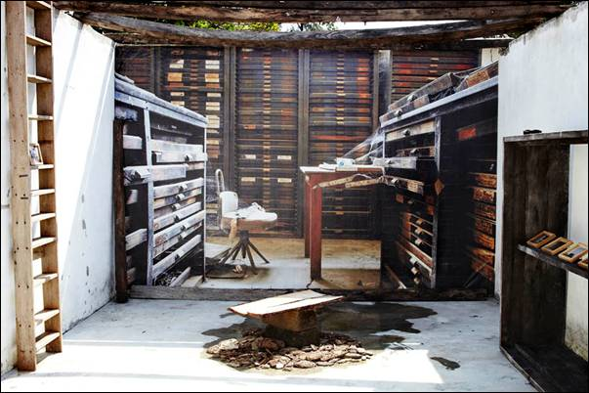

Photo : François- Xavier Gbré Porto- Novo 2012
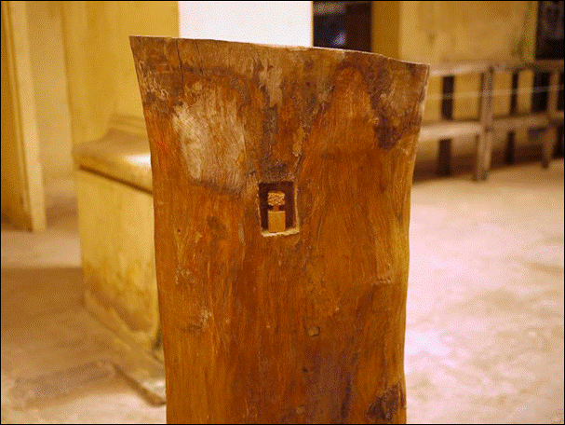José Bento „Compass“ 2012, Photo : François- Xavier Gbré Porto- Novo 2012
José Bento « Compass » Sculpture et dessins
Le tronc brut renferme une niche où un petit arbre a pris refuge. Un bateau est posé au sol dans la cour de l’imprimerie Nationale et d’autres arbres s’amarrent. Sur des dessins- manuscrits encrés s’élèvent encore des arbres. Nous nous implantons en cette œuvre dont la boussole est tournée vers le Brésil. Du Benin au Brésil, quel lien ? Un passé lourd de trafic d’hommes rendus esclaves. Mais aussi des arbres, des forêts, des vies. José Bento a offert au Bénin trois mille petits arbres sculptés. Prendre un petit arbre et le nicher près de son cœur. Les arbres sont aussi devenus livres. Combien d’hommes rendus esclaves a-t-on arraché à leurs arbres, à leurs livres ? De quelle identité se défendra cet arbrisseau, de quelle paix vivra son petit bonhomme d’arbre ?
Dans une imprimerie de Porto- Novo, José Bento a posé son message jusqu’aux arbres coupés de la cour. La ville de Porto- Novo porte deux noms : «Hôgbonou», « l'entrée de la grande maison » en langue Fon, et «Adjatchè» en langue Yoruba. Les Fons, Yorubas, Portugais, Brésiliens, les anciens esclaves revenus au pays une fois libres ont laissé leur empreinte dans la ville, et l’arbre volé, l’arbre tourné vers le Brésil, à Porto- Novo enfin libre.
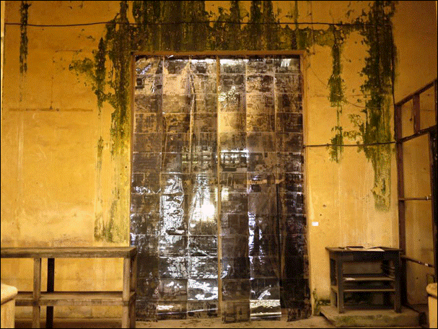Daphné Bitchatch Photo : François- Xavier Gbré Porto- Novo 2012
Daphné Bitchatch « Je ne suis pas moi, le cheval n’est pas à moi » Installation.

Des rouleaux- palimpsestes de plusieurs mètres de haut, composés de dessins, de textes d’archives se superposant à des clichés de guerres, collages transférés sur films en plastique transparent, ont été suspendus dans les Halles historiques de l’imprimerie Nationale. D’autres rouleaux-parchemins scellés à même les rouleaux cylindriques, encreurs, rouleaux preneurs, rouleaux chargeurs ou baladeurs trouvés dans l’imprimerie, comme sortis des anciennes casses-tiroirs, sont posés sur les meubles d’imprimerie et pupitres de typographes (Radiguer Paris).

Ce pelliculage donne l’impression que renait la rotative d’une clepsydre ancienne, celle du temps du pré-encrage, puis laissant l’encre se répartir, « nourrir le blanchet », celle du temps ou l’image s’imprimait encore à l’imprimerie Nationale de Porto- Novo. De radiographies-fenêtres fait irruption une foule de passants, qui elle-même se mêle à une prise d’otages, à des objets de prisonniers d’un camp de goulag. Un assemblage qui suscite un effet d’étrangeté, un laboratoire, un cabinet de radiographies, un rideau, un voile posé sur le chaos. Répétition, transfert explicites ou implicites, tout revient comme d’une même matrice, d’un obstacle, d’une mémoire ancienne, pourvue d’une séparation se rapprochant de l’arrachement, nous amenant à un retrait du monde, de l’écoute à l’autre, un enfermement.

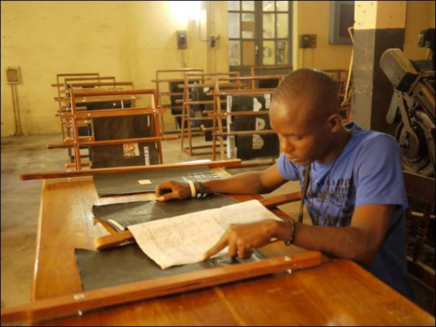
Carlos Garaïcoa Photo : François- Xavier Gbré Porto- Novo 2012
Carlos Garaïcoa « The dark room » Installation

Peindre de noir et de cendre à l’infini des pages de journaux, recouvrir de nuit les mots du jour, quelle est la véritable histoire, comment nous sortir de la mainmise d’informations toujours plus anxiogènes sur la lecture du réel ? Carlos Garaïcoa détourne l’expression des quotidiens en nous posant la question Pourquoi voulez-vous y croire et En quoi voulez-vous croire ? Quel lecteur êtes-vous, comment accepter ce désenchantement ininterrompu et sans désir ?

L’artiste retrouvera l’échappée et le rêve de l’énigme, et comme avec l’enfant recouvrant pudiquement l’inconnu, l’histoire ne sera jamais close. Carlos Garaïcoa vous invite à une pause café et lecture de ses drôles de journaux ainsi métamorphosés.

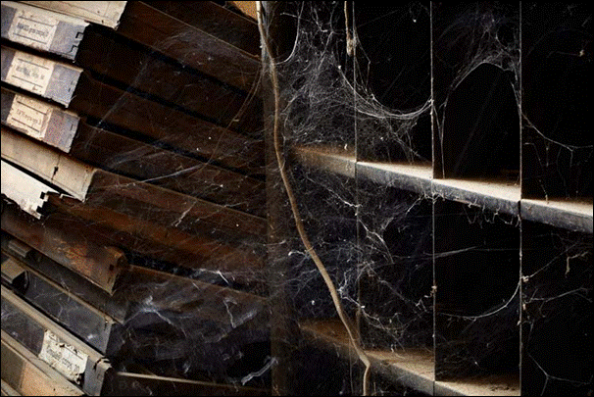Photo : François- Xavier Gbré Porto- Novo 2012
François-Xavier Gbré Photographies

Les « Vues » de François-Xavier Gbré ont été écrites au bord du vide, d’un naufrage de papyrus, archives sans horizon, messages sans écriture de lettres en bois recouvertes de poussière aux fonds des tiroirs de l’imprimerie Nationale de Porto- Novo. François-Xavier Gbré, funambule sur cet équilibre latent, écoute l’abandon, l’écho d’un secret oublié. Sans garde-fou il témoigne de la vie inscrite dans ces lieux dont le passé semble devoir répondre d’un effondrement, une démolition, une dévastation.

Les photos de François-Xavier Gbré contrent le désastre, le gouffre de l’oubli, elles redonnent grandeur à ce qui a été détruit, elles cueillent une fleur dans la ruine. Porteuses d’ombres et de silences, elles nous soufflent une improvisation poétique, nous invitent à une autre lecture du délaissé, du no man’s land. L’écriture photographique de François-Xavier Gbré grave le poids des mots ensevelis sous le poids des pierres tombées.

Le travail de François-Xavier Gbré est proposé au Centre Kulturforum à Togbin Plage et dans les vitrines de Ganhi à Cotonou.
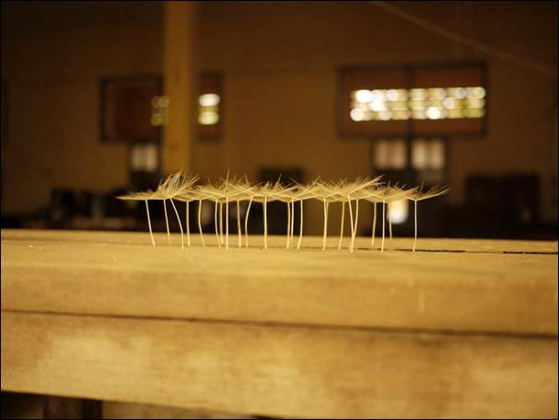Christiane Löhr : Photo : François- Xavier Gbré Porto- Novo 2012

Christiane Löhr « Installation sur surfaces inconnues »
Le travail de Christiane Löhr s’expose au risque de la pluie, de la lumière, des vents et du geste, du jour au lendemain, la fragilité de l’inconnu depuis l’insignifiance de la mort. Sur la scène un décor de graminées presque invisibles, suspendues dans l’espace, tenant sur deux tables anciennes et marquées d’empreintes du travail de l’imprimerie. Ici certaines graminées se plantent aux abords des maisons, parfois symbole de constance, parfois pour éloigner le mauvais esprit. Un jardin comme suspendu, posthume illustré d’un imaginaire projeté, en variations poétiques du cocon caché sous la table jusqu’aux visages palimpsestes de l’hanté, entre les lignes, de l’herbe, des fibres. Une anagramme imaginaire, romantique, d’herbiers et de fibres nous reliant aux objets tressés, la natte d’ici où il fait bon trouver repos.
Herbacées, vivaces ou annuelles, ramifiées ou portant des nœuds, touffes, épis, rhizomes, la nature reprendra sa place, déjà le vieux bois refleurit et Christiane Löhr arrose d’étoiles ses filigranes brodés au fil de l’aube.

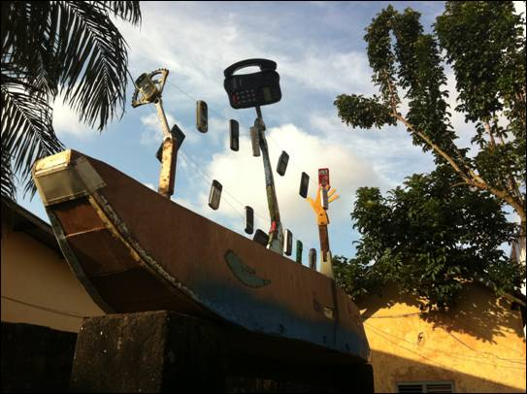 Théodore Dakpogan Photo: Daphné Bitchatch Porto- Novo 2012
Théodore Dakpogan Sculpture
Théodore Dakpogan hisse les voiles dans le jardin, en posant tout en haut du puits son « bateau d’Allo » qui vogue la galère dans l’incommunicabilité entre les hommes, entouré de téléphones cellulaires, mobiles contre vents et marées. Quelle est cette nouvelle arche de Noé dont les seuls survivants seraient fantômes d’une parole volée par ces téléphones sans abonné ? « A l’eau » ou « Allo » nous dit Théodore Dakpogan, comment décrocher, comment se mettre en ligne, garder contact, garder le pied marin sur ce bateau branché de communications virtuelles et solitaires ? Ou est l’équipage, où est l’ancrage du bateau ? Sur quelle eau peut-il flotter, de quelles explorations revient-il, quelle est sa boussole, vers quelles colonisations et traversées humaines servira-t-il ?Les bateaux parlent simplement et souvent de l’homme, et cela Théodore Dakpogan le sait.

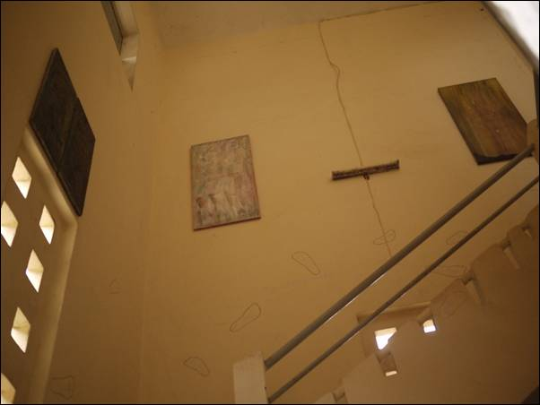 Christelle Yaovi Photo : François- Xavier Gbré Porto- Novo 2012

Christelle Yaovi Peinture Ecriture
Christelle Yaovi a écrit sur les murs des mots en Fon, en Français, comme des pas, à nous pas à pas de longer sa quête et son invitation vers l’écriture de ses origines, prendre le pas avec elle, son pas de danse, monter et descendre, faire pourquoi pas un faux pas, celui d’où surgit le déséquilibre, pour mieux y retourner …de ce pas. Et tout en haut nous faire lever la tête sur ses peinture miroirs sans tain jusqu’à la crémaillère, peintures inatteignables, perchées sur les hauts murs de ce lieu de passage, elles resteront dans le secret de l’escalier dérobé, de silences intérieurs emplis de cris sourds.
De ses peintures résonnent des phrases à revenir, des traces au jour le jour, les exposer aux doutes, en proie aux liens vitaux, flottant d’un rien au trop réel, de ruptures en inévitables écarts, effacer et faire silence, passer, monter descendre, les peintures de Christelle Yaovi sont là, comme on dit au Bénin « Vous êtes là ».

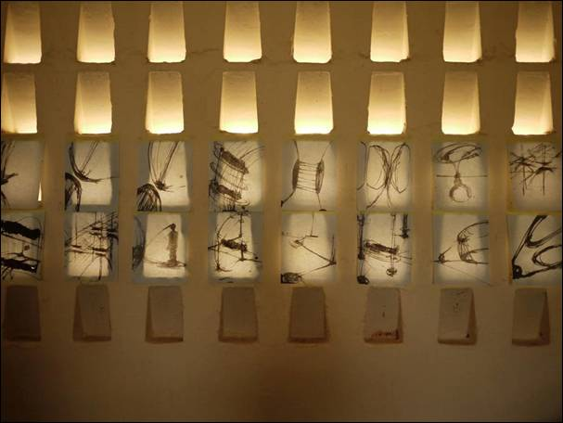
Tara Mahapatra Photo : François- Xavier Gbré Porto- Novo 2012

Tara Mahapatra « Electromagnetic Dreams » & « Oscillation » Vidéo & dessins
Tara Mahapatra filme ses endormis, ses transis, crayonnés, momifiés, jusqu’aux gisants se superposant. Le trait s’ouvre, prend racine puis nous transporte entre le trompe l’œil et l’anamorphose. Sur l’écran défilent une multitude d’événements oniriques, une conscience en train de rêver. L’inerte prend corps, recouvert sous des spirales de traits, le dessin se couvre de noir. Le ciel s’assombrit de mouvements flux et reflux, houle, courants à forte densité, tourbillons, des bouillonnements d’eaux vertes font apparaître la liaison entre l’onirique et le miroir, le corps et les désirs.
Tara Mahapatra n’aura de cesse d’effacer et de redessiner les dessins aux vents, des voiles pour le nouveau voyage. Aux passages manifestés par Tara Mahapatra, de quels fils ailés, dans quelle boîte de Pandore ranger l’oscillation de nos rêves ?

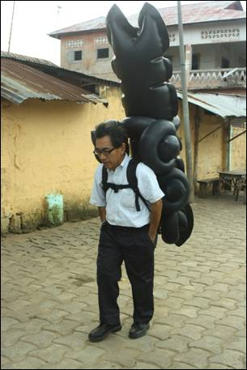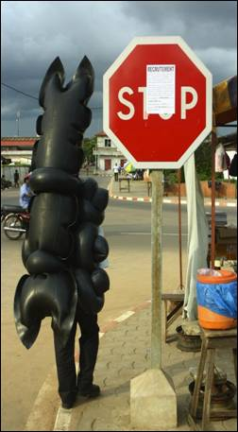
Zon Sakaï Performance Porto- Novo 2012 Photos: Séraphin Zounyekpe
Zon Sakai « Radioactive heavy duty » Artist Performer
Zon Sakai arrive en surprise, avec sur son dos une carapace de chambres à air gonflées, portant écailles d’un animal non identifié. Peut-être dinosaure, monstre, créature de la nuit et des marécages, humanoïde ou poisson de la zone intertidale ? Est-ce un jeu dans lequel nous allons prendre place ? L’homme entre en territoire, prend l’espace et en ceinture la sphère, l’urbanise comme son nom l’indique, ZON : onomatopée reproduisant le bruit d’une corde vibrante. Habillé d’un élégant costume noir et chemise blanche, il se meut ainsi avec ses ailes atrophiées, nouées, rendant tout envol impossible, ange déchu créé de résidus de chambres à air, de déchets urbains sous asphyxie. Et pourtant l’homme est toujours debout, il marche malgré cette surcharge implantée à son corps.
Une greffe de l’autre ? Un implant de notre société que notre corps n’a pas pu rejeter ? Nous ne nous défendons de rien. Et Fukushima et ses kamikazes, quel plomb dans l’aile et quel poison dans les veines ? Pourtant la terre, de miel aurait pu nous nourrir.

